МБДОУ «Детский сад № 46 «Светлячок» г. Рубцовска

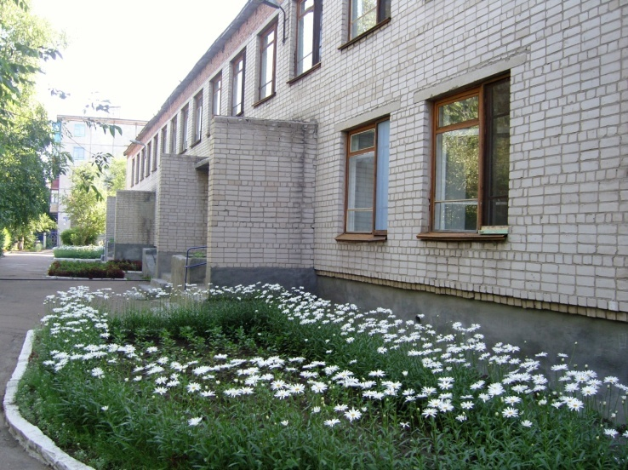
Детский сад № 46 «Светлячок» был открыт в 1976 году Алтайским Тракторным Заводом, по улице Октябрьская. С тех пор он приветливо встречает детей, заботливо создавая для них уют и эмоциональный комфорт. Название свое он получил за то, что это уютный, теплый и светлый дом, где всем рады и обо всех позаботятся, где много доброты и внимания!
Как герой детской сказки, «Светлячок» выручает тех, кто попал в беду: он помогает детям, нуждающимся в профилактике и лечении туберкулезных заболеваний. Основное направление работы и миссия учреждения: оздоровление тубинфицированных детей, их валеологическое воспитание.
С 2018 года у нашего детского сада 2 корпуса: корпус 1 - ул. Октябрьская 19, корпус 2 – пр-т Рубцовский,18А.
Полное название: Муниципальное Бюджетное Дошкольное Образовательное Учреждение «Детский сад присмотра и оздоровления № 46 «Светлячок» - дошкольное образовательное учреждение для детей с туберкулезной интоксикацией. Статус учреждения определяется в соответствии с действующим законодательством. ДОУ по своему статусу относится к дошкольному образовательному учреждению и является «Детским садом присмотра и оздоровления».
История детского сада - насыщенная, богатая интересными событиями, тесно связана с именами его заведующих и сотрудников.
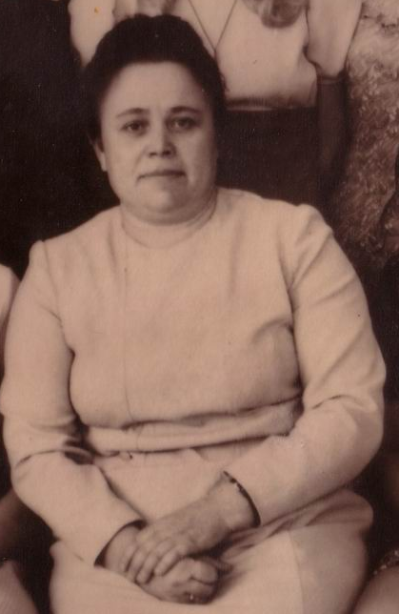
Первой заведующей ДОУ была Акимова Елизавета Федоровна. Она открывала детский сад, успешно преодолевая все трудности, связанные с этим. В соответствии с решением Рубцовского городского совета № 259/1 от 30.09.1976 г. был утвержден акт о приемке в эксплуатацию дошкольного учреждения № 46, который был передан в ведение Алтайского тракторного завода, а в декабре 1976 г. в детский сад пришли первые малыши.
В учреждении работало шесть групп на 140 детей работников завода АТЗ.
С 1978 по 1980 год заведовала детским садом Шостак Галина Павловна. Она продолжила работу по благоустройству здания и участков детского сада.
С октября 1980 по 1983 год заведующей работала Шестакова Валентина Николаевна, которая Акимова Е.Ф. внесла большой вклад в воспитание и сплочение коллектива.
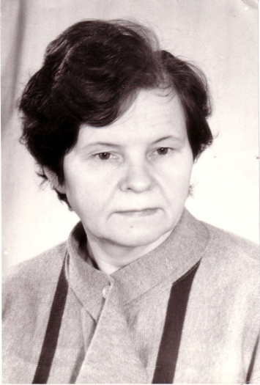
В 1983 году переходящее знамя детского сада приняла заведующая - Антропова Александра Ивановна и держала его крепко, поэтому коллектив часто побеждал в социалистических соревнованиях. Ее отличала преданность делу, принципиальность, деловитость, культура общения с людьми. Александра Ивановна главное значение придавала организации оздоровительной работы с детьми, так как с 1984 года детский сад стал функционировать как санаторный для профилактики туберкулеза у детей. Были оборудованы медицинский и физиокабинеты.
О несомненных достижениях в этом важнейшем деле свидетельствует снижение заболеваемости воспитанников детского сада. Коллектив и его руководитель неоднократно отмечались почетными грамотами за снижение заболеваемости, за высокие результаты Антропова А.И. в оздоровлении детей на детской даче, за озеленение территории, за высокие показатели в оздоровительной работе.
В 1993 году детский сад № 46, в числе других садов Алтайского тракторного завода, был переведен в распоряжение городского комитета по образованию. Он стал именоваться: муниципальное дошкольное образовательное учреждение «Детский сад № 46 «Светлячок».
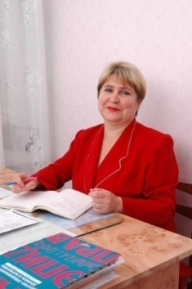
В апреле 1995 года заведующей детским садом стала - Камзолова Александра Алексеевна.
В то время здание, помещения детского сада нуждались в капитальном ремонте. Эта нелегкая задача, в период бедственного экономического положения не только в городе, но и в стране - легла на плечи начинающего руководителя.
Способность самостоятельно принимать решения, умение договариваться с другими организациями, привлекать дополнительные средства помогли Александре Алексеевне качественно и в короткие сроки провести капитальный ремонт здания. При существенной поддержке председателя комитета по образованию Тибекиной Валентины Николаевны и Камзолова А.А. методиста Новосельцевой Раисы Васильевны после
ремонта детский сад открылся в феврале 1997 года.
Александра Алексеевна продолжает возглавлять коллектив, в 2003г награждена нагрудным знаком «Почетный работник общего образования РФ».
За годы существования нашего детского сада, коллектив и сотрудники по праву гордятся своими достижениями.
Среди сотрудников первого коллектива было много незаурядных, ярких личностей. Со дня открытия детского сада работали: Шихалева Надежда Ивановна, Богданова Наталья Юрьевна, Назарова Мария Павловна, Бирюкова Валентина Петровна, Кобзева Светлана Владимировна, Ямщикова Любовь Алексеевна…
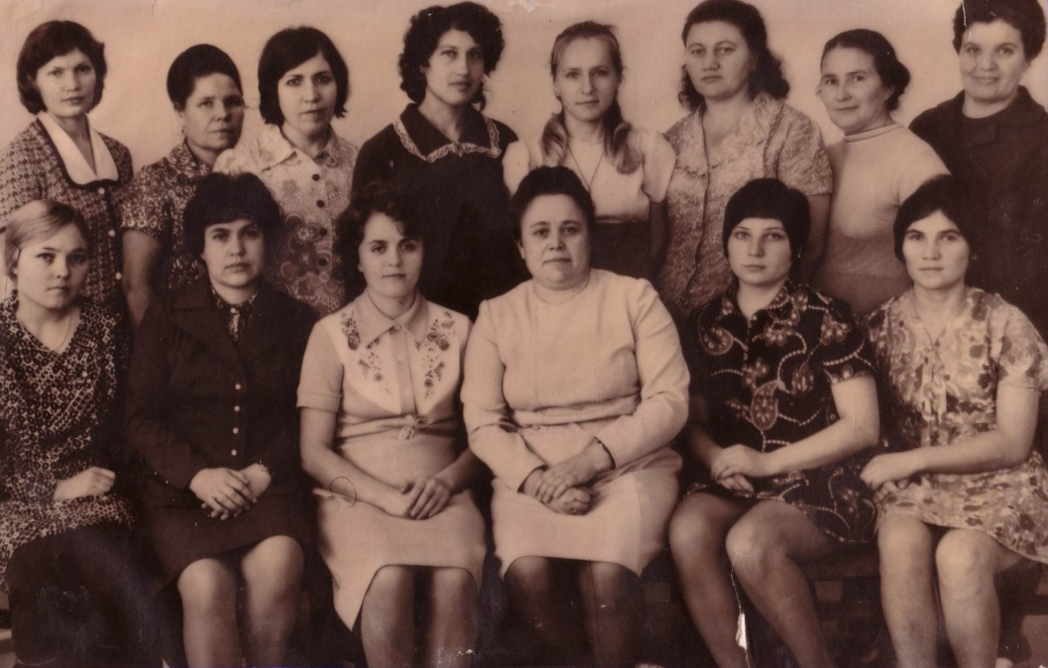

Первый коллектив детского сада № 46 (1976 год)

Первому коллективу удавалось успешно решать проблемы по созданию материально – технической базы, оборудованию помещений, благоустройству территории. В этом активно помогали шефы детского сада – автоматный цех алтайского тракторного завода. Они проводили малярные, сантехнические и электромонтажные работы, устанавливали на территории малые архитектурные формы. Все вместе старались обеспечить малышей всем необходимым.
В 80-е годы в детский сад пришли работать молодые воспитатели: Ельчанинова Людмила Васильевна, Аверцева Мария Алексеевна, Гапоненко Валентина Михайловна, Демьяненко Ирина Владимировна, Кяшкина Наталья Витальевна и др., методист Кочеткова Нина Алексеевна. Эти педагоги чутко воспринимали и внедряли в практику педагогические новинки. Благодаря им, детский сад существовал, развивался и двигался вперед!
В 2000-х годах в ДОУ был организован целый комплекс мер, необходимых для благополучного развития и оздоровления каждого ребенка. Внедрялись вариативные программы, интегрирующие знания о человеке, здоровом образе жизни. Оборудован медицинский блок, где осуществлялась лечебно-профилактическая работа с детьми под руководством врача – фтизиатра.
Была значительно пополнена материальная база учреждения. В физкультурном зале для двигательного развития детей, укрепления их физического здоровья появились мячи, спортивные тренажеры, фитболы, мягкие модули.

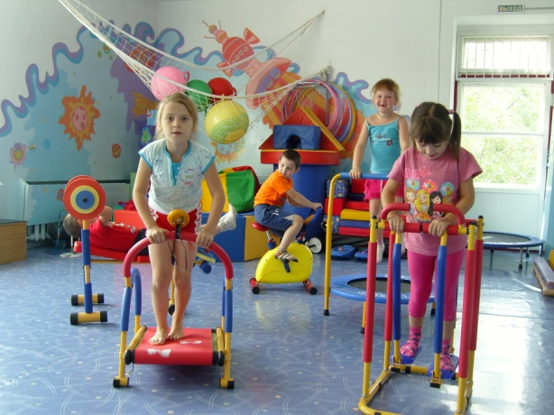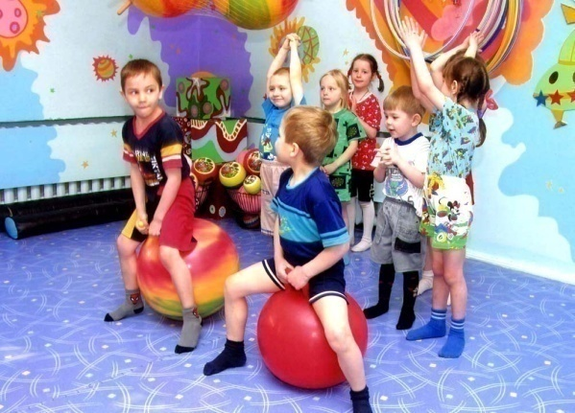

Заведующая детским садом Камзолова Александра Алексеевна, заместитель заведующей по ВМР Калинина Ольга Анатольевна постоянно обобщали и распространяли опыт работы учреждения по оздоровлению дошкольников в форме методических разработок, видеофильмов. Материалы опыта получили высокую оценку на образовательных выставках АКИПКРО в 2005, 2006, 2007, 2009, 2011 годах.
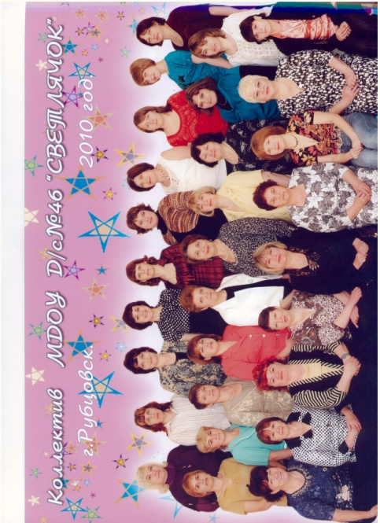
В 2007 году воспитатель Храмченко Елена Анатольевна стала одной из первых победительниц конкурса «Лучший воспитатель Алтайского края», была награждена Благодарственным письмом и премией Губернатора в размере 30 тысяч рублей.
В 2009 году Фонд поддержки детей, находящихся в трудной жизненной ситуации, при Министерстве здравоохранения и социального развития Российской Федерации проводил Всероссийский конкурс социальных проектов. Единственный из детских садов Алтайского края МДОУ «Детский сад № 46 «Светлячок» стал одним из победителей конкурса.

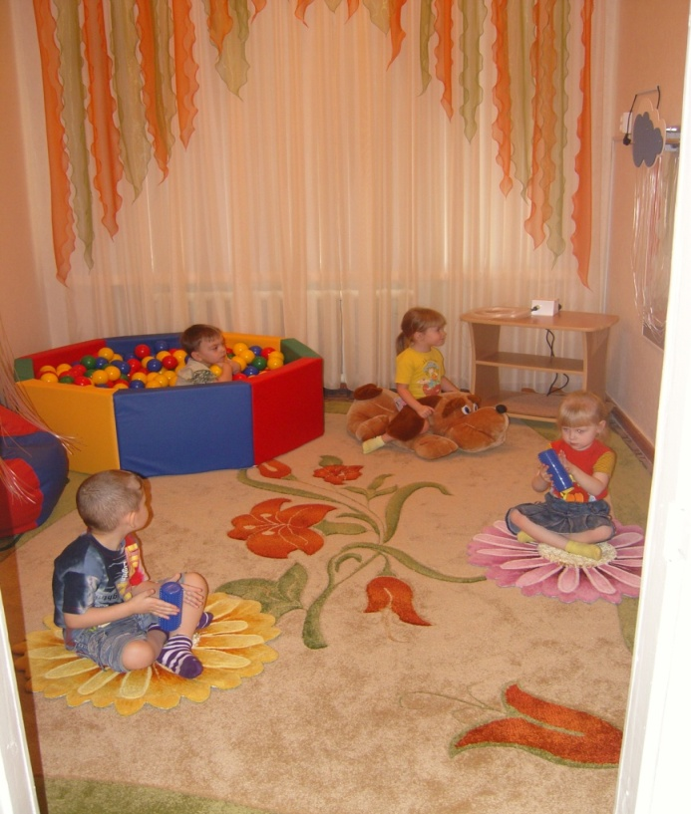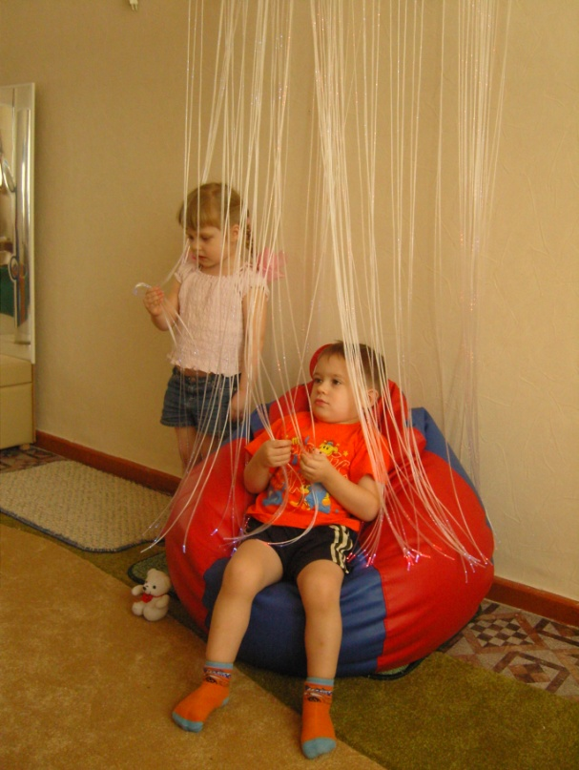

На выделенный Фондом Грант - в сумме двести сорок одна тысяча семьсот рублей – было приобретено специальное интерактивное оборудование, которое создает волшебный мир, где все журчит, звучит, переливается, манит, ненавязчиво заставляет забыть страхи, успокаивает. Целью проекта «Островок безопасности», представленного на конкурс, было создание в детском саду условий для профилактической работы с детьми и семьями группы риска. Были оборудованы не только комната психологической разгрузки и темная сенсорная комната, которые планировались изначально, а создан единый Центр для оказания социально-психологической и педагогической помощи тубинфицированным детям и их семьям. В него вошли находящиеся рядом помещения физкультурного зала и изостудии. Закупленное оборудование рационально размещено, его можно легко перенести из помещения в помещение и варьировать в зависимости от цели занятий.

В 2010 году прошла презентация работы ДОУ с приглашением ветеранов детского сада, представителей Совета музея образования г. Рубцовска - Тибекиной Валентины Николаевны, специалистов МУ «Управление образования» Козловой Галины Владимировны и Новосельцевой Раисы Васильевны. Присутствовали также заведующие и заместители заведующих городских ДОУ. В ходе презентации присутствующие были кратко ознакомлены с историей детского сада, много теплых слов было сказано о ветеранах, о заведующих, о тех, людях, которые много лет проработали в учреждении. Именно они составляют славу и гордость детского сада. Тибекина Валентина Николаевна в своем выступлении отметила ценность традиции детского сада – чествование ветеранов в День Учителя и День пожилого человека, поздравление ветеранов с их юбилейными датами, высоко оценила отношение коллектива к своей истории.
В 2013 году воспитатель – Аверцева Мария Алексеевна, получила грамоту Губернатора Алтайского края А.Б. Карлина за победу в краевом конкурсе «Лучший педагогический работник краевых государственных и муниципальных образовательных учреждений». Данная победа - это признание высокой степени профессионализма Марии Алексеевны.
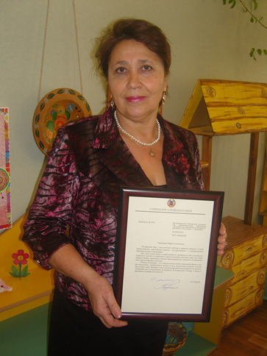
Аверцева М.А.
В 2015 году за победу во Всероссийском сертификационном конкурсе «Новый 2015 год» педагогам Радионовой Нине Алексеевне, Дроздовой Евгении Анатольевне, Тимошиной Елене Васильевне - был вручен кубок, в администрации города Рубцовска, управляющим Системой добровольной сертификации информационных технологий (ССИТ) - А.П. Волковым, приехавшим на вручение из Москвы.
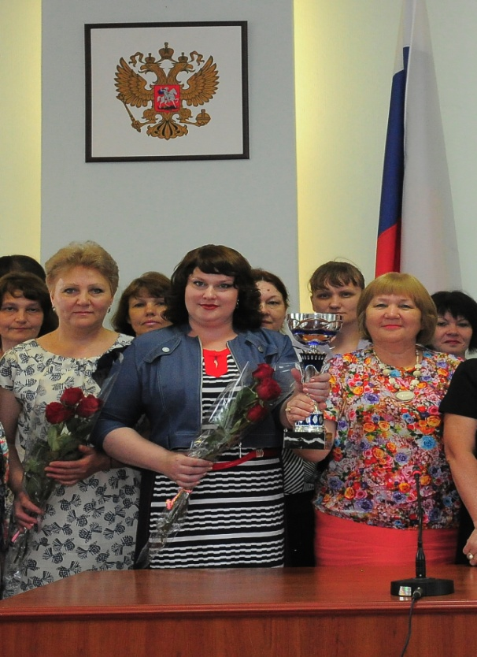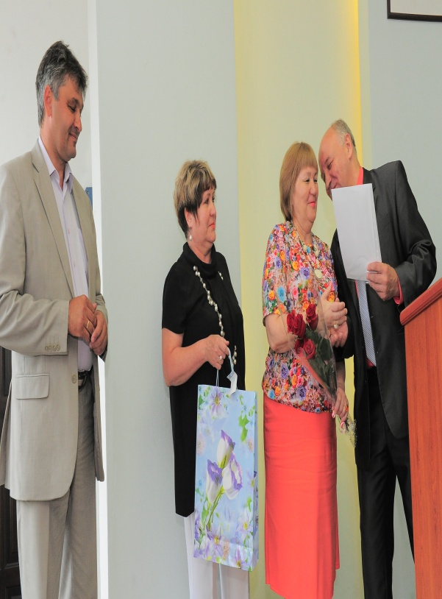
Дроздова Евгения Анатольевна в 2016 году получила грамоту Победителя краевого конкурса «Лучший педагогический работник краевых государственных и муниципальных образовательных организаций» из рук губернатора Алтайского края А.Б. Карлина.
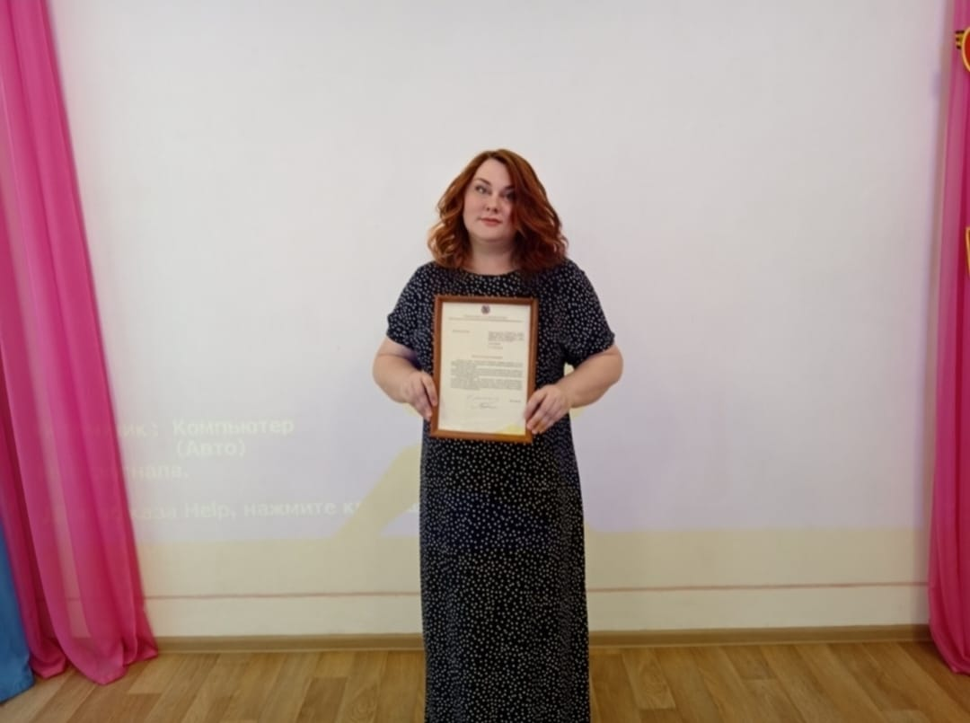
Дроздова Е.А.
В 2017 году в детском саду №1 «Жар Птица» города Рубцовска проходил региональный конкурс по проектной деятельности в ДОУ. Воспитатель Радионова Нина Алексеевна принимала в нём участие с проектом «Здоровая семья» и заняла почётное 1 место.
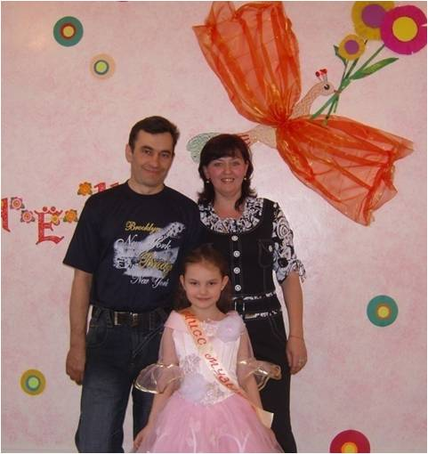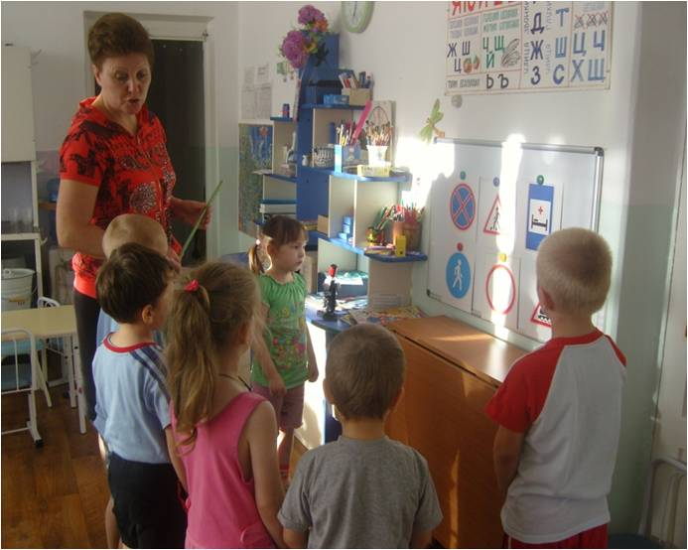
В марте 2018 года на основании Постановления Администрации города Рубцовска от 12.12.2017 года № 5640, детский сад был реорганизован путем присоединения МБДОУ «Детский сад присмотра и оздоровления № 31 «Ромашка», начавший свою историю в далеком 1963 году, которым последние 32 года руководила заведующая Чернухина Людмила Вениаминовна, Отличник народного просвещения.
Таким образом, с марта 2018 года функционирует 2 корпуса МБДОУ «Детский сад присмотра и оздоровления № 46 «Светлячок» (корпус 1 – ул. Октябрьская, 19; корпус 2 – пр-т Рубцовский, 18А).
В 2019 году Глинушкина Оксана Анатольевна, музыкальный руководитель МБДОУ «Детский сад присмотра и оздоровления № 46 «Светлячок» (корпус № 2), принимала участие в городском фестивале театральных коллективов ДОУ: «Театральная мозаика - 2019», в номинации «Музыкальный спектакль». Оксана Анатольевна получила Почётную грамоту за подготовку спектакля - победителя «Волк и семеро козлят».
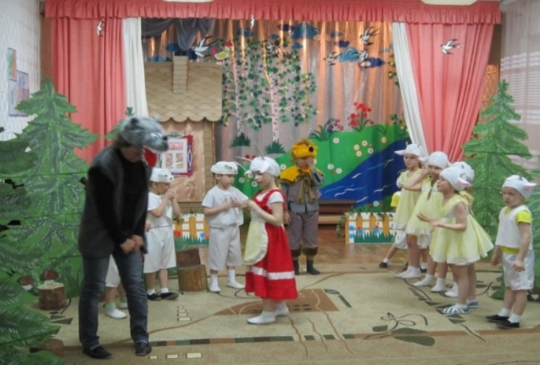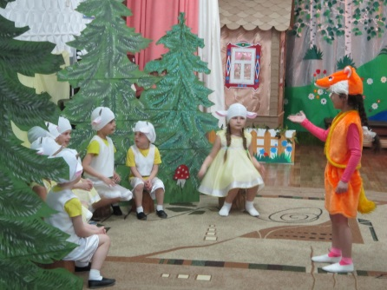

Кривошеина Елена Александровна, воспитатель МБДОУ «Детский сад присмотра и оздоровления № 46 «Светлячок» (корпус № 2), награждена Дипломом за 1-е место в профессиональном конкурсе «Неделя педагогического мастерства - 2019».
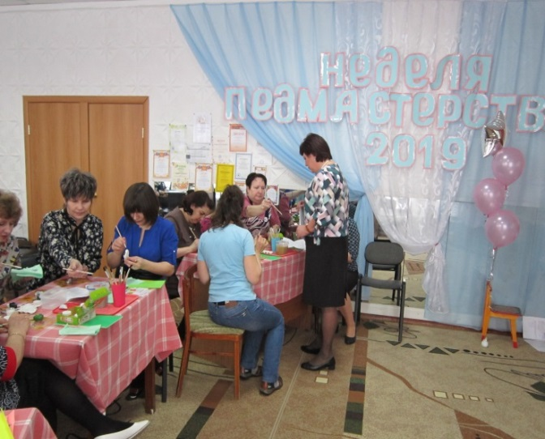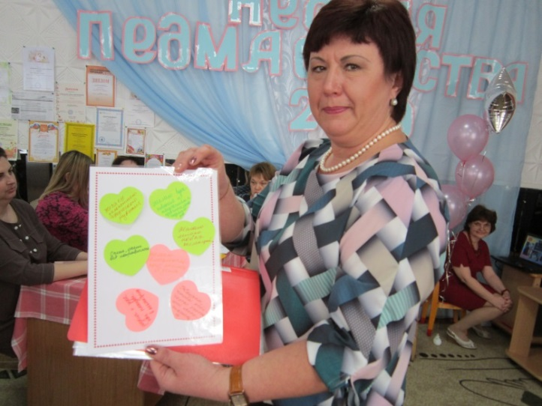
Кривошеина Е.А.

Ковалева Ольга Алексеевна, педагог – психолог МБДОУ «Детский сад присмотра и оздоровления № 46 «Светлячок» (корпус № 2), награждена Дипломом за 3-е место в профессиональном конкурсе «Неделя педагогического мастерства - 2020».
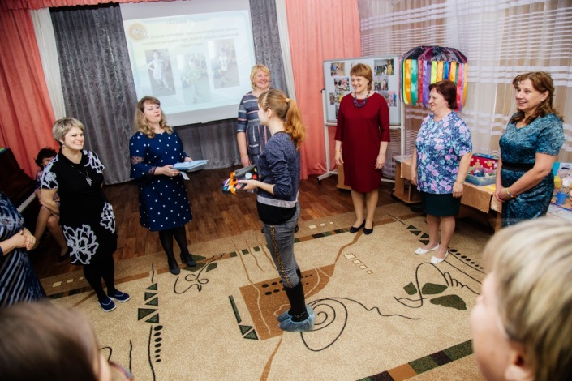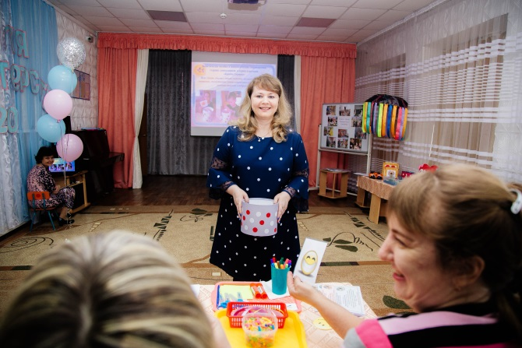
Ковалева О.А.

Скирдина Людмила Николаевна, воспитатель МБДОУ «Детский сад присмотра и оздоровления № 46 «Светлячок» (корпус № 2), награждена Благодарностью за участие и Сертификатом призёра муниципального этапа краевого конкурса «Воспитатель года – 2020».
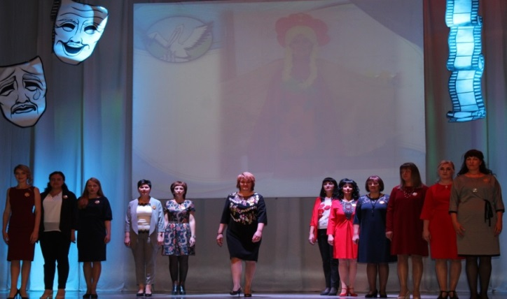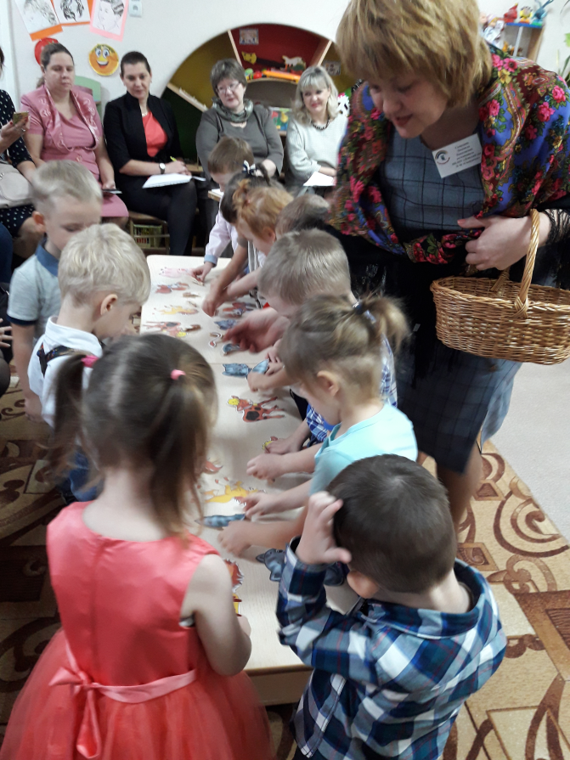
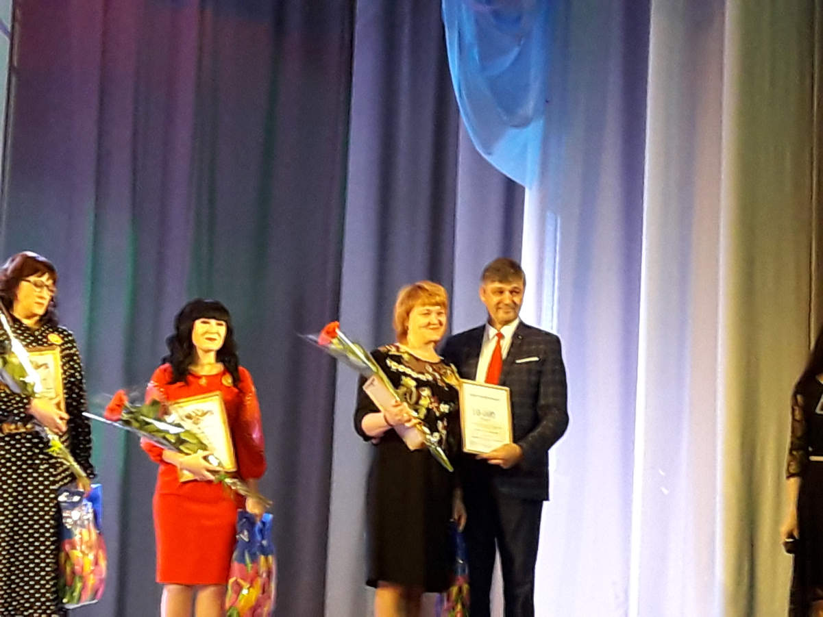
Скирдина Л.Н.

В декабре 2021 года коллектив первого корпуса детского сада «Светлячок» отметил юбилей - 45 лет!

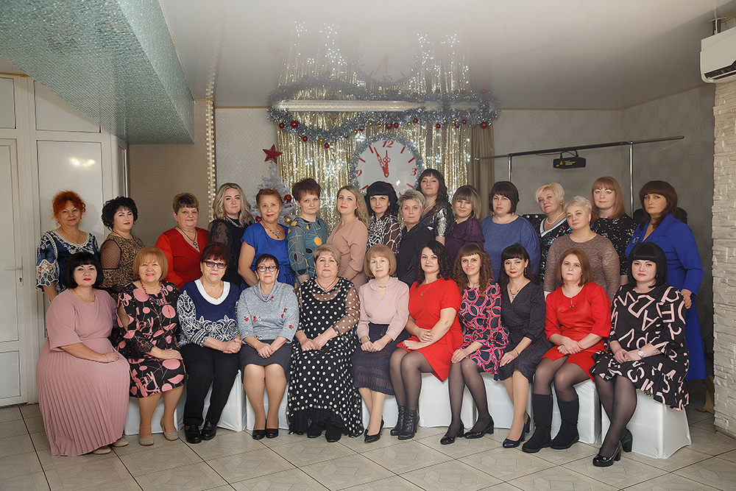
Коллектив корпуса 1 (2021 год)

А в декабре 2023 года второй корпус отметил юбилей – 60 лет детскому саду! Праздники получились замечательные: теплая и душевная атмосфера, дорогие гости (ветераны и коллеги), праздничный концерт, поздравления, подарки, чаепитие… В подготовке и проведении этих знаменательных мероприятий участвовали все: сотрудники, дети и, конечно, наши первые помощники – родители воспитанников.
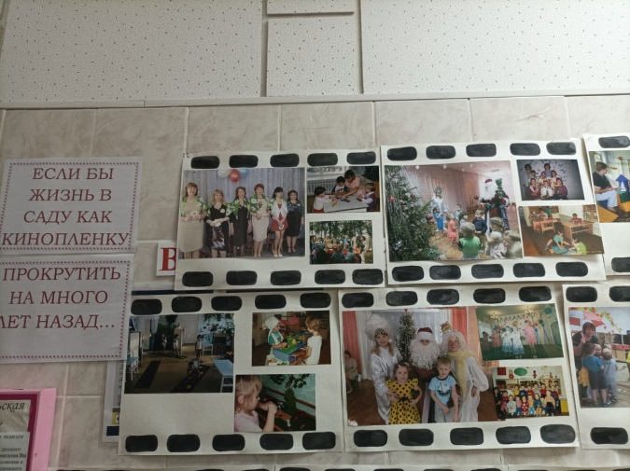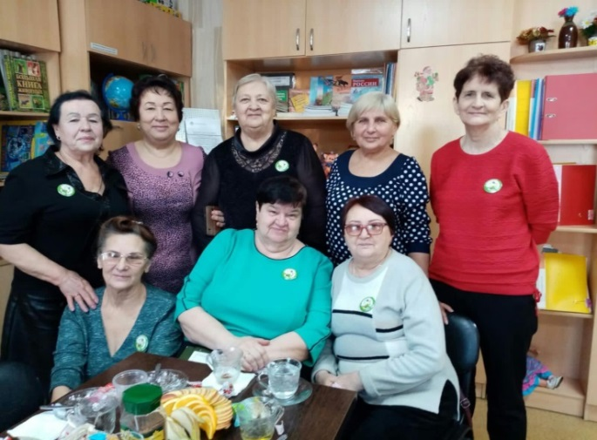
Наши ветераны: Литвинова Л.А., Лопатина М.Н., Чернухина Л.В., Лаптева Н.А., Щербинина В.С., Кузнецова Л.Г., Лощукова Г.М., Путинцева З.А.
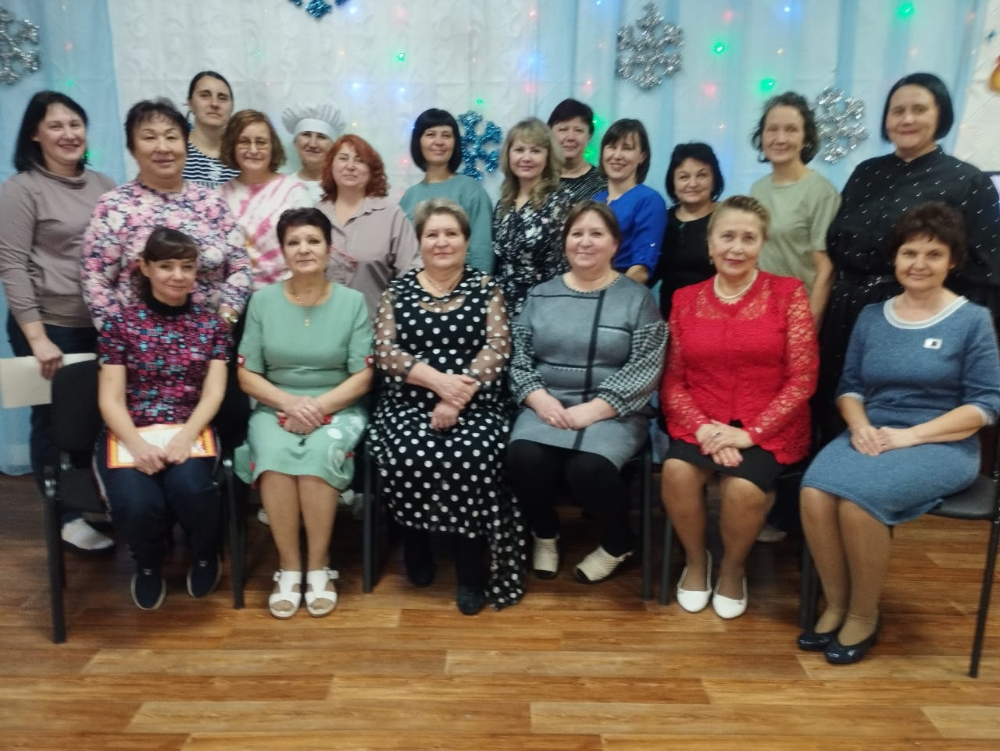
Коллектив корпуса 2 (2023 год)
Наш детский сад – это «пространство для возможностей», в котором воспитанникам предоставляется свобода выбора в самовыражении и творчестве. Детские коллективы воспитанников театральной студии «Лукоморье» на протяжении многих лет постоянно принимают участие и побеждают в творческих и театральных конкурсах, педагоги совместно с детьми готовят спектакли, которые высоко оценивает профессиональное жюри. Наши наиболее известные спектакли – победители: «Руслан и Людмила» (1999г), «Сказ о том, как Михайло Рубцов своё счастье нашёл» (2007г), «Кузнечик Кузя на планете «Туами» (2014г), «Заюшкина избушка» (2015г), «12 месяцев» (2018г), «Волк и семеро козлят» (2019г) и другие.
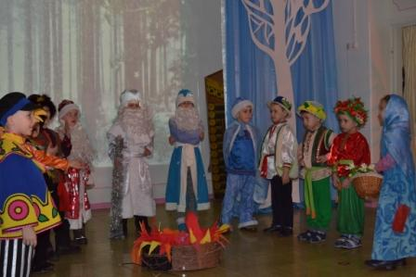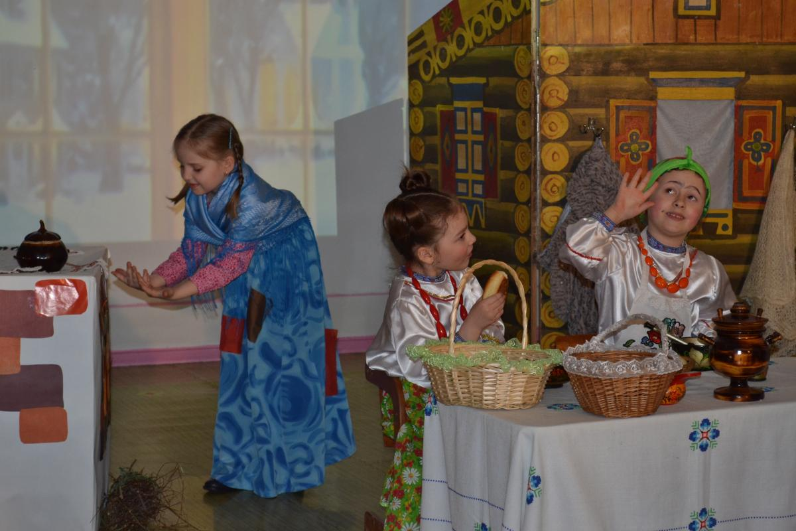
В 2025 году корпус 1 МБДОУ «Детский сад присмотра и оздоровления № 46 «Светлячок» приостановил образовательную деятельность.

За время существования детского сада, сотрудники были награждены:
- Нагрудным знаком «Почетный работник общего образования РФ» - 8 человек;
- Почетной грамотой Министерства образования и науки РФ – 10 человек;
- Почетной грамотой комитета и управления Алтайского края по образованию и делам молодежи – 22 человека;
- Почетной грамотой и Благодарственным письмом Алтайского краевого законодательного собрания – 7 человек;
- Четыре раза педагоги ДОУ поощрялись денежными премиями как «Лучшие педагогические работники краевых государственных и муниципальных образовательных организаций» (2007г и 2012г – Храмченко Е.А., 2013г – Аверцева М.А., 2016г - Дроздова Е.А.).

Детский сад гордится своей историей, людьми, которые в нем работали ранее и работают в настоящее время, творческими и такими разными воспитанниками, и конечно же выпускниками, многие из которых выросли достойными и замечательными людьми. Наши выпускники - это не только наше будущее, это будущее города, страны. История детского сада продолжается… И делаем ее мы. За все эти годы детский сад очень изменился: он приобрел индивидуальность, пользуется популярностью и доверием у родителей, и заслуженным уважением педагогической общественности города.

Камзолова Александра Алексеевна,
заведующий МБДОУ «Детский сад присмотра и оздоровления № 46 «Светлячок»
Ковалева Ольга Алексеевна,
заместитель заведующего МБДОУ «Детский сад присмотра и оздоровления № 46 «Светлячок»

